Vielseitiges „Florida Plus“-Baseboard ergänzt Miami MPSoC SoM

ARIES Embedded erleichtert Projekteinstieg und schnelles Prototyping mit Xilinx-Entwicklungsplattform von Topic

Fürstenfeldbruck, 30. Juni 2021 – ARIES Embedded, Spezialist für Embedded-Services und -Produkte, unterstützt Embedded-Projekte mit dem flexiblen und vielseitigen Entwicklungsboard „Florida Plus“ für Miami MPSoC Plus System-on-Modules (SoM) von Topic Embedded Systems. „Die zahlreichen Schnittstellen auf dem Florida Plus Carrier-Board bieten viele Funktionen, die oft in Anwendungen wie Datenerfassung, Visualisierung, Mensch-Maschine-Schnittstellen und Kommunikation verwendet werden“, erläutert Andreas Widder, Geschäftsführer von ARIES Embedded. „Applikationen lassen sich damit in frühen Projektphasen als Prototypen realisieren, um den Proof of Concept zu erbringen.“ Das Miami MPSoC Plus System-on-Module basiert auf den Xilinx Zynq Ultrascale+ Serie ZU6, ZU9 und ZU15 System-on-Chips (SoC). Integriert in das Florida Plus Board bietet es eine leistungsfähige, flexible und schnell zu adaptierende Entwicklungsumgebung für Projekte im anspruchsvollen Umfeld. Die Architektur kann zum Beispiel für Phased-Array-Ultraschall- und Radar-Applikationen eingesetzt werden, bei denen eine effektive Verarbeitung der Daten ein Muss ist. Auch die Bereiche Hochgeschwindigkeitskommunikation oder Software Defined Radio (SDR) verlangen nach einer flexiblen und leistungsfähigen Hardware. Die Einsatzgebiete reichen dabei von (sicherer) Kommunikation, Luft- und Raumfahrt-Anwendungen bis zu medizinischer und industrieller Bildverarbeitung.

Schnelles Design-in mit Xilinx Zynq

Die Entwicklungsplattform Florida Plus eignet sich sowohl für den Aufbau funktionaler Prototypen als auch speziell zum Evaluieren der Leistungsfähigkeit des Miami MPSoC Plus SoM. Kunden können Betrachtungen zu Durchsatz, Bandbreite oder Latenz anstellen und damit beurteilen, welche Performance sie für ihre Anwendung erreichen – mit Schnittstellen wie USB-C, M2 PCIe und FMC in Kombination mit gängigen System-IOs über PMODs mit einem Xilinx Zynq Ultrascale+ SoC. Die Plattform unterstützt modernste Technologien wie TensorFlow Lite für Künstliche-Intelligenz-Anwendungen, sowie MIPI-, HDMI- und H.264/265-Videoschnittstellen, 100Gbit/sec-Kommunikationsverbindungen, IEEE1588/WhiteRabbit-basierte Zeitsynchronisation und mehr. Modul und Basisboard werden durch ein Yocto-basiertes Linux-Board-Support-Paket unterstützt.

Umfassendes Entwicklungskit

Das Florida Plus ist zudem als umfangreiches Entwicklungskit für den unmittelbaren Projektstart erhältlich. Das Florida Plus Komplettpaket umfasst ein Miami MPSoC Plus System-on-Module, das Florida Plus Carrier-Board, ein Netzteil, Software, FPGA-Referenzdesigns sowie Schaltplan und PCB-Layout als Inspiration für Designs. Damit können Kunden das Board nach ihren Projektanforderungen und Wünschen anpassen. Die grundlegende Linux-Entwicklungsumgebung ist ebenfalls enthalten. Das spezielle Florida-Support-Paket bietet zusätzliche Peripherie-Treiber.

Zeichen: 3.043

Weitere Informationen:
https://www.aries-embedded.com/evaluation-kit/fpga/ultrascale-plus-xilinx-fpga-florida-plus-lan-pmod-pci

Bilder

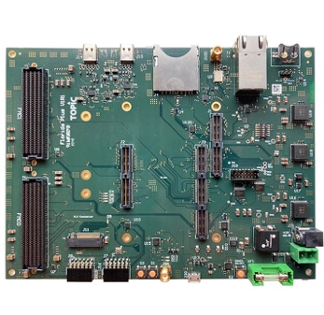 | Bild 1: ARIES Embedded präsentiert vielseitiges Florida Plus Baseboard von Topic mit Miami MPSoC SoM  Bildquelle: TOPIC Embedded Systems  Download: https://www.ahlendorf-news.com/media/news/images/aries-embedded-topic-florida-plus-baseboard-H.jpg
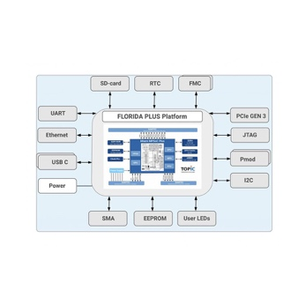 | Bild 2: Einfacher Projekteinstieg und schnelles Prototyping mit Entwicklungsplattform Florida Plus von Topic  Bildquelle: TOPIC Embedded Systems  Download: https://www.ahlendorf-news.com/media/news/images/aries-embedded-topic-florida-plus-block-diagram-H.jpg
Bild 3: Andreas Widder ist Geschäftsführer der ARIES Embedded GmbH

Bildquelle: ARIES Embedded GmbH
Download: https://www.ahlendorf-news.com/media/news/images/aries-embedded-Andreas-Widder-H.jpg

Keywords: ARIES Embedded, TOPIC Embedded Systems, Florida Plus, Entwicklungsboard, Embedded Design, Datenerfassung, Visualisierung, Künstliche Intelligenz, Mensch-Maschine-Schnittstelle, Bildverarbeitung, Medizintechnik, Industrie, Luftfahrt, Raumfahrt, FPGA, System-on-Module, Xilinx

Über ARIES Embedded
ARIES Embedded bietet kundenspezifische Hardware- und Software-Entwicklung und Standardprodukte für Industrie und Landwirtschaft. Der Schwerpunkt des 2001 gegründeten Embedded-Spezialisten mit Sitz in Fürstenfeldbruck, Deutschland, liegt auf der FPGA-Technologie und Open-Source-Software. Das Angebot umfasst modulare Systeme für den flexiblen und schnellen Einsatz in funktionalen Prototypen, Pilotserien und der Serienproduktion. Im Kundenauftrag passt ARIES Embedded Standardprojekte individuell an Projektanforderungen an. Weitere Informationen unter www.aries-embedded.com.

ARIES Embedded GmbH
Schöngeisinger Str. 84
DE-82256 Fürstenfeldbruck
Fon: +49 8141 36 367 0
Fax: +49 8141 36 367 67
www.aries-embedded.com
info@aries-embedded.de

Pressekontakt
Mandy Ahlendorf
ahlendorf communication
ma@ahlendorf-communication.com
+49 89 41109402

